Ｂ票：演示に必要な机・場所(神戸会場) 2024年版
演示タイトル
代表演示講師氏名
または生徒団体名
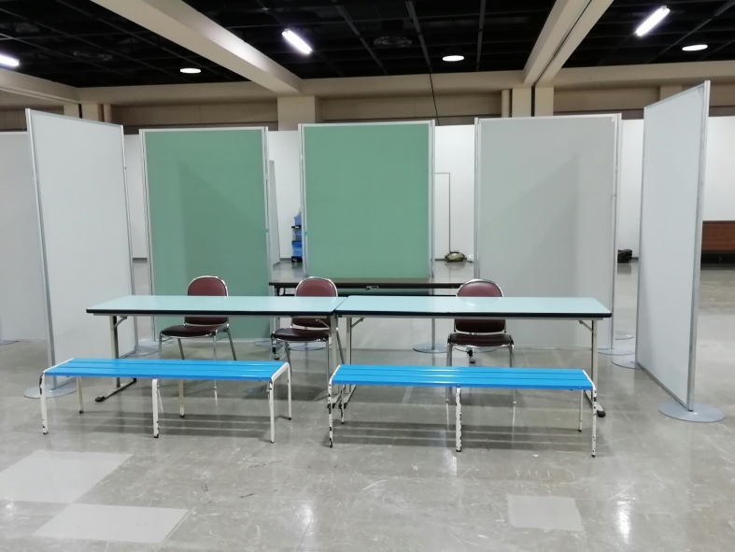
▼実験演示ブースイメージ
・実験机のサイズ，基本スペースは，右の図の通りです。
机のサイズ 横幅 奥行き 高さ
Ａタイプ 180 cm×60 cm×70 cm
（横に2台使用，標準のタイプ）
Ｂタイプ 180 cm×90 cm×70 cm
（Aタイプを幅180 cm奥行45 cmの机２台平行に変更）
Ｃタイプ 180 cm×90 cm×70 cm（天板青色布張り）
Ｄタイプ 90 cm×90 cm×70 cm
（Aタイプに加えて使用，天板青色布張り）
バックパネル 横幅 高さ
1枚は， 90 cm×180 cm
※ 上部に「タイトルと演示講師の所属・氏名」を各自で用意し，必ず明示してください。

・標準として，Ａタイプ２台＋バックパネルでお願いします。屋外も同様です。
・実験机は，Ａタイプは全ブース分あります。Ｂタイプは20台，Ｃ・Ｄタイプは数台あります。
・バックパネル又は掲示できる壁は，全ブース分あります。
・工作などで奥行きの必要なブースのみＢまたはＣタイプをお選びください。
※ 来場者用は，長椅子２脚です。

▼ 以下のいずれか希望のタイプおよび場所を選んで右の欄に○印を記入してください。
机Ａタイプ２台 ＋ バックパネル
机Ｂタイプ２台 ＋ バックパネル |  |  | 屋 内
机Ｃタイプ２台 ＋ バックパネル |  |  | 屋 外
上記に加えＤタイプ

▼ その他，実験スペース，机上設備に対するご希望があればご記入ください。

▼ステージ，ワークショップで出展の方は、以下にご記入ください。

・１回の時間（準備片付含めステージ30分，ワークショップ60分以内）
準備 実演 片づけ 合 計
（ 分＋ 分＋ 分＝ 分 ）

・ワークショップについて，1回の定員 （ 人）

▼ 設備・機材などについてご希望がありましたらお書きください。

